附件3
会议住宿酒店安排及交通指南
一、住宿酒店参考价格
住宿日期 | 酒店名称 | 会议协议价格 | 房型
6月18至6月20日 | 社会山国际会议中心酒店  （订房名称选择：会议标准间） | 480元/晚 | 单标间  （含早）
 | 社会山国际会议中心城市酒店  （订房名称选择：3号楼标间） | 400元/晚 | 标间  （含早）
二、住宿预订
住宿统一安排，费用自理。房间预订请扫本次会议订房专用二维码，关注“社会山慧玩”公众号，从官微商城中点击“客房预订”，选择预定房型及预订信息、预付房费（本次会议优惠价），会议协议代码：261462。由于会议期间房源紧张，请尽早预定会议协议酒店住宿或自行预定附近酒店，无预定不预留房间。
协议酒店住宿联系电话：022-58038666。
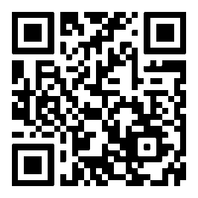
社会山慧玩公众号
三、交通指南
1.滨海国际机场–社会山酒店
从天津滨海国际机场乘坐地铁2号线（曹庄方向）到天津站换成地铁3号线（南站方向）天津南站下车，可乘坐312路到达社会山中心站下车（1站），步行200米到达酒店；
乘坐出租车约50分钟，距离42公里。
2.天津站–社会山酒店
从天津火车站乘坐地铁3号线（南站方向）到天津南站下车，可乘坐312路到达社会山中心站下车（1站），步行200米到达酒店；
乘坐出租车约50分钟，距离23公里。
3.天津西站–社会山酒店
从天津西火车站乘坐地铁6号线（梅林路方向）到红旗南路站换成地铁3号线（南站方向）到天津南站下车，可乘坐312路到达社会山中心站下车（1站），步行200米到达酒店；
乘坐出租车约3，距离25公里。
4.天津南站–社会山酒店
从天津南站公交站乘坐758路公交, 社会山广场站下车，步行241米；
乘坐出租车约9分钟，距离2.5公里。
